MUDANÇAS TEMPORAIS EM UMA POPULAÇÃO ARBÓREA EM UMA FLORESTA NEOTROPICAL

Cléber Rodrigo de Souza ⁽¹⁾; Rubens Manoel dos Santos⁽²⁾ ; Henrique Faria de Oliveira⁽³⁾; Vanessa Pereira Laredo⁽⁴⁾; Polyanne Aparecida Coelho⁽⁵⁾; Marco Aurélio Leite Fontes⁽⁶⁾

⁽¹⁾ Graduando em Engenharia Florestal, Departamento de Ciências Florestais, Universidade Federal de Lavras, Lavras – MG; Caixa Postal 3037 – Lavras, MG; souzacrflor@hotmail.com; ⁽²⁾ ⁾ Professor orientador, Departamento de Ciências Florestais, Universidade Federal de Lavras, Lavras – MG; Caixa Postal 3037 – Lavras, MG; rubensmanoel@dcf.ufla.br; ⁽³⁾ Graduando em Engenharia Florestal, Departamento de Ciências Florestais, Universidade Federal de Lavras, Lavras – MG; Caixa Postal 3037 – Lavras, MG; henriqueengflorestal@yahoo.com.br; ⁽⁴⁾ Graduanda em Engenharia Florestal, Departamento de Ciências Florestais, Universidade Federal de Lavras, Lavras – MG; Caixa Postal 3037 – Lavras, MG:: vanessa_laredo@hotmail.com; ⁽⁵⁾ Doutoranda em Engenharia Florestal, Departamento de Ciências Florestais, Universidade Federal de Lavras, Lavras – MG; Caixa Postal 3037 – Lavras, MG; pcoelho.ufla@gmail.com;
⁽⁶⁾ Professor, Departamento de Ciências Florestais, Universidade Federal de Lavras, Lavras – MG; Caixa Postal 3037 – Lavras, MG; fontes@dcf.ufla.br.

RESUMO – Ecossistemas florestais ripários são extremamente importantes para garantir condições ambientais de qualidade, assim como para manutenção da biodiversidade por exercer também função de corredor ecológico. Dessa forma, estudos envolvendo matas ciliares aparecem como alicerce para práticas conservacionistas eficientes. Desta forma, este estudo objetivou compreender a dinâmica temporal da população arbórea de Calyptranthes clusiifolia O.Berg (Myrtaceae) localizada na “Mata do Capivari”, uma Floresta Estacional Semidecidual às margens do Rio Capivari, em Lavras, Minas Gerais. Todos os indivíduos arbóreos (CAP≥15,7 cm) da espécie foram mensurados em levantamentos realizados em 1998, 2003, 2009 e 2014. O local do estudo encontra-se atualmente em recuperação após ações de retirada de madeira preteritamente. Em quinze anos a população de C. clusiifolia triplicou, bem como tiveram aumentos os indivíduos registrados como mortos ou recrutas, à exceção do último intervalo onde o número de recrutas foi inferior ao intervalo anterior. As taxas de dinâmica populacionais apresentaram tendência semelhante, com valores de mortalidade, perda e ganho de área basal aumentando, enquanto os valores de recrutamento decaíram ao longo do tempo. As distribuições diamétricas de cada levantamento não foram significativamente diferentes quando comparadas por teste G. As moderadas flutuações na população de C. clusiifolia indicam bom estado de conservação da Floresta, sendo estas provavelmente reguladas por processos naturais como variação climática, interações, entre outros.

Palavras-chave: Calyptranthes clusiifolia. Mata Ciliar. Bacia do Rio Grande. Dinâmica populacional.

Introdução

Dentre os inúmeros ecossistemas encontrados no território brasileiro, o Domínio Atlântico, localizado principalmente na região litorânea do país, chama a atenção por sua alta biodiversidade e grau de endemismo (TABARELLI et al., 2005). Calcula-se que as formações do domínio abriguem cerca de 8.000 espécies endêmicas, constando entre os 35 hotspots mundiais de biodiversidade (MITTERMEIER, 2005). No entanto, devido à expansão urbana e agrícola ocorrida desde a colonização do país, atualmente o domínio se vê reduzido a 7% de sua formação original, distribuídos em pequenas porções localizadas em sua maioria na região sudeste e sul do país (KURTZ, 2000).
Em meio aos diferentes ambientes remanescentes, as matas ciliares, formações florestais associadas a cursos d’água, assumem especial importância na conservação da fauna e flora, na manutenção da qualidade da água pela retenção de sedimentos e diminuição da erosão, entre outros benefícios (LIMA e ZAKIA, 2000).
A despeito de sua iminente importância ambiental, as matas ciliares vêm perecendo em consequência do desrespeito às leis ambientais, o qual se manifesta na forma de derrubadas e queimadas de sua vegetação, represamentos negligentes, ocupação indevida, dentre outros (GIBS et al., 1980).
Entre os diversos estudos envolvendo os ecossistemas ripários, aqueles envolvendo suas populações arbóreas se destacam pelo maior detalhamento da resposta dos indivíduos às influências ambientais, sejam de origem antrópica ou natural (PAIVA et al., 2007). Desta forma, trabalhos a respeito da estrutura espacial e temporal de populações são essenciais para a devida compreensão e conservação da comunidade (PAIVA et al., 2007).
Assim, o presente trabalho teve como objetivo entender a dinâmica temporal da população arbórea de Calyptranthes clusiifolia O. Berg (Myrtaceae) localizada em uma Floresta Estacional Semidecidual às margens do Rio Capivari, em Lavras, Minas Gerais.

Material e Métodos
O presente estudo foi realizado em um fragmento florestal de 10,6 hectares, localizado na margem esquerda do Rio Capivari (21º18' S e 44º20' W), afluente do Rio Grande, localizado em Lavras, Minas Gerais (Figura 1). O clima na região do município é classificado como Cwa de Köppen (mesotérmico com verões brandos e suaves e estiagem de inverno). A precipitação média anual é de 1.529,7 mm e a temperatura média de 19,3ºC. A altitude no local varia entre 920 a 940 m, sendo a topografia no fragmento altamente acidentada, com valores compreendidos no intervalo entre 10º e 45º de declividade (OLIVEIRA FILHO e FONTES, 2000; SOUZA et al., 2003).

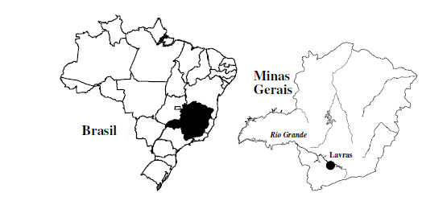
Figura 1. Localização do município de Lavras em relação ao terri-
tório de Lavras e à Bacia do Rio Grande. Retirado de Botezelli (2007).

A vegetação na chamada “Mata do Capivari”, de acordo com a classificação do IBGE (VELOSO et al.,1991), se divide entre áreas de Floresta Estacional Semidecidual Montana (maior parte do fragmento) e pequenas faixas de Floresta Estacional Semidecidual Aluvial sujeitas a inundações recorrentes por sua proximidade ao curso d’água. Os solos no local são em sua maioria Argissolos, ocorrendo também pontos de Cambissolos e Neossolos Flúvicos nas áreas aluviais (SOUZA et al., 2003). Segundo esses autores, o fragmento pode ser fracionado em duas áreas de acordo com o histórico de perturbações e sua conservação: a primeira, denominada “Floresta Madura”, localizada a sudoeste do fragmento, encontra-se em estágio avançado de recuperação após atividade pretérita de extração de madeira, porém ainda são evidentes pequenas ações localizadas de corte; e a segunda, localizada ao norte, chamada de “Floresta Secundária”, se recupera dos impactos ocasionados por um corte raso realizado há cerca de 50 anos. As mensurações para este estudo se concentraram em sua totalidade na “Floresta Madura”.
Desde 1998, diversos estudos vêm sendo realizados com o intuito de conhecer a estrutura e a dinâmica da Mata do Capivari e suas relações com variáveis edáficas, topográficas, climáticas, entre outras. (SILVA et al., 2003; BOTEZELLI, 2007). Até o momento foram realizados quatro levantamentos da comunidade arbórea, sendo o primeiro realizado em 1998, o segundo em 2003, o terceiro em 2008 e o quarto em 2014. No primeiro levantamento, em 1998, foram alocadas 28 parcelas de 20x20 m, contíguas, alinhadas, distribuídas em transecções dispostas perpendicularmente ao curso d’água de forma a possibilitar a observação do gradiente de condições causado pela variação da distância do rio, inclinação e classe do solo, como foi proposto por Rodrigues (1989). Todos os indivíduos arbóreos com DAP (diâmetro à altura do peito) igual ou maior que 5 cm, assim como sugerido por Oliveira-filho et al. (1994), foram mensurados, enumerados e identificados no nível de espécie. Nos levantamentos subsequentes, os indivíduos remanescentes do levantamento anterior foram remedidos, além de serem incluídos os indivíduos que atenderam o critério de inclusão após o intervalo entre mensurações e assinalados os indivíduos mortos.
Em função de sua alta representatividade na área, foram analisados para este estudo todos os indivíduos arbóreos da espécie Calyptranthes clusiifolia O.Berg (Myrtaceae) encontrados na comunidade da Mata do Capivari nas quatro ocasiões. A espécie, popularmente chamada de “orelha-de-burro”, tem hábito arbóreo e pouca exigência de habitat (LORENZI, 2008). Sua distribuição é exclusiva do Brasil, ocorrendo nos domínios Amazônico, Atlântico e do Cerrado, estando, a despeito, mais associada à fitofisionomias florestais (OLIVEIRA-FILHO, 2006; MOREL et al., 2014 ).
Para o estudo da dinâmica da população foram obtidas as taxas médias de recrutamento (R) e mortalidade (M) de indivíduos por ano, além de taxas médias anuais de ganho (G) e perda (P) em área basal para a população nos três intervalos de mensuração (1998 – 2003, 2003 – 2009 e 2009 – 2014), segundo metodologia referida em Sheil et al. (1995). Também foi realizada a divisão dos indivíduos arbóreos da população de cada levantamento em quatro classes diamétricas: 5 a 10 cm; 10,1 a 20 cm; 20,1 a 40 cm; e maiores que 40 cm de DAP. As distribuições dos indivíduos nas classes diamétricas foram comparadas entre anos por meio do Teste G de aderência ao nível de 5% de significância (ZAR, 2010).

Resultados e Discussão
Nos levantamentos de 1998, 2003, 2009 e 2014 registraram-se 35, 61, 95 e 111 indivíduos da espécie, respectivamente. O número de mortos para os intervalos entre medições foi de 1 indivíduo para o intervalo 1998 – 2003, 4 indivíduos para o intervalo 2003 – 2009 e 18 indivíduos para o intervalo 2009 – 2014. Em relação ao recrutamento de novos indivíduos, 27, 38 e 34 indivíduos atingiram o critério de inclusão para cada um dos três intervalos, respectivamente. Os valores citados para cada ano estão representados na Figura 2.

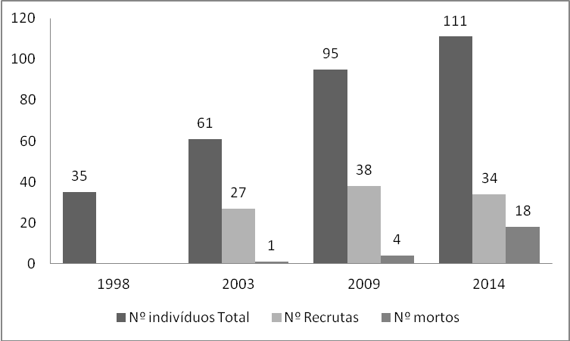
Figura 2. Números de indivíduos totais, recrutados e mortos de C. clusiifolia para os levantamentos de 1998, 2003, 2009 e 2014 na Mata do Capivari, em Lavras (MG).

As taxas de mortalidade para os intervalos de 1998 a 2003, 2003 a 2009 e 2009 a 2014 foram, respectivamente, 0,57, 1,34 e 4,22%.ano⁻¹. As taxas de recrutamento apresentaram valores de 11,03, 9,7 e 7,05%.ano⁻¹ para os intervalos, em sua devida ordem temporal. As taxas médias anuais de perda em área basal foram, para intervalos sucessivos entre medições, de 0,3, 0,71 e 2,70%.ano⁻¹, enquanto o ganho de área basal foi de 10,5, 11 e 13.14%.ano⁻¹ para os mesmos intervalos (Tabela 1).

Tabela 01. Taxas médias anuais de mortalidade, recrutamento, perda e ganho em área basal obtidas para a população de Calyptranthes clusiifolia na Mata do Capivari, em Lavras.
Período | Mortalidade (% ano⁻¹) | Recrutamento (% ano⁻¹) | Perda de AB (% ano⁻¹) | Ganho de AB (% ano⁻¹)
1998 - 2003 | 0,57 | 11,03 | 0,30 | 10,53
2003 - 2009 | 1,34 | 9,71 | 0,71 | 11,00
2009 - 2014 | 4,11 | 7,05 | 2,70 | 13,14

Pode ser observado, a partir dos dados da Figura 2, que em aproximadamente quinze anos a população de C. clusiifolia triplicou, bem como tiveram aumentos os números de indivíduos mortos e recrutas, à exceção do último intervalo onde o número de recrutas foi inferior ao intervalo anterior. Quando analisadas as taxas de dinâmica populacionais, é possível verificar tendência semelhante, com os valores de mortalidade, perda e ganho de área basal, aumentando com o decorrer do tempo, enquanto que os valores de recrutamento apresentaram queda ao longo do tempo.
Os valores da distribuição diamétrica para cada levantamento estão representados na Figura 3.

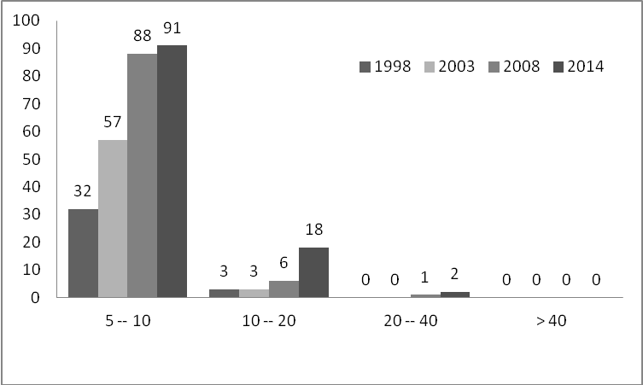
Figura 03. Distribuições diamétricas dos indivíduos de Calyptranthes clusiifolia verificadas em estudo de longa duração realizado na Mata do Capivari, em Lavras.

Os resultados expostos indicam desenvolvimento da população por meio do investimento reprodutivo realizado a partir do primeiro levantamento, evidenciado pela alta quantidade de indivíduos jovens, bem como pelo seu incremento principalmente nos dois últimos levantamentos. É possível identificar também uma redução do crescimento da população demonstrado pela redução do número de indivíduos recrutados no último intervalo em relação aos anteriores, a qual pode estar associada ao alcance do limite máximo de crescimento da população. Segundo Watkinson (1997), populações vegetais passam por períodos de expansão e redução demográfica ao longo do tempo, os quais são condicionados por diversos fatores como disponibilidade de recursos, variações climáticas, interações, distúrbios, entre outros. A queda na taxa de mortalidade e o aumento na perda de área basal podem ser explicados pelos acréscimos na densidade que, segundo Crawley (1986), estão sempre acompanhados de maior mortalidade, na maioria das vezes relacionada à competição por recursos.
Além disso, a maior densidade de indivíduos jovens pode indicar a existência de banco de regenerantes no sub-bosque como estratégia regenerativa da espécie, assim como foi encontrado para a mesma espécie por Santos (2014), em uma Floresta Estacional Semidecidual em Carrancas, Minas Gerais. Segundo Arantes (2011), algumas espécies investem na formação de indivíduos juvenis de crescimento lento no sub-bosque, aguardando por condições favoráveis para seu desenvolvimento.
Testando-se as diferenças entre distribuições dos indivíduos nas classes diamétricas entre levantamentos, dois a dois, por meio dos testes G de aderência, nenhuma das comparações feitas foram significativas ao nível de 5% de significância. A não ocorrência de diferenças significativas entre a distribuição diamétrica de indivíduos entre levantamentos é indicativo do alto grau de conservação da floresta madura, a qual se encontra em estágio avançado de recuperação (SOUZA, 2003). Vale ressaltar que a espécie, segundo Lorenzi (1998), por seu porte reduzido, não é comumente explorada, o que provavelmente fez que a população de C. clusiifolia fosse pouco influenciada pelas ações localizadas de corte identificadas na área (BOTEZELLI, 2007).

Conclusões
Assim, conclui-se que a população arbórea de C. clusiifolia integrante da comunidade arbórea da Mata da Capivari, em Lavras, vem apresentado comportamento estável ao longo dos intervalos temporais sucessivos, com ligeiras modificações provavelmente associadas a processos naturais.

Referências Bibliográficas

ARANTES, C. S.; SCHIAVINI, I. Estrutura e dinâmica da população de Amaioua guianensis Aubl. (RUBIACEAE) em fragmento urbano de Floresta Estacional Semidecidual: Uberlândia, Minas Gerais. Bioscience Journal, Uberlândia, v. 27, n. 2, p. 312-321, 2011.
BOTEZELLI, L. Dinâmica estrutural da comunidade arbórea de um fragmento de floresta semidecidual às margens do rio Capivari, Lavras, MG. 2007. 113 p. Tese (Doutorado em Engenharia Florestal) - Universidade Federal de Lavras, Lavras.
CRAWLEY, M. J. Plant ecology. Oxford: Blackwell Scientific, 1986. 496 p.
GIBBS, P. E.; LEITÃO-FILHO, H. F.; ABBOT, R. J. Application of the point - centred quarter method in a floristic survey of an area of gallery forest at Mogi Guaçu, SP, Brazil. Revista Brasileira de Botânica, v. 3, n. 1/2, p. 17-22, 1980.
KURTZ, B. C.; ARAÚJO, D. S. D. Composição florística e estrutura do componente arbóreo de um trecho de Mata Atlântica na Estação Ecológica Estadual do Paraíso, Cachoeiras de Macacu, Rio de Janeiro, Brasil. Rodriguésia, Rio de Janeiro, v. 51, n. 78, p. 69-112, 2000.
LIMA, W. P.; ZAKIA, M. J. B. Hidrologia de matas ciliares. In.: RODRIGUES, R. R.; LEITÃO-FILHO, H. F. Matas ciliares: conservação e recuperação. São Paulo, 2000. p. 33-44.
LORENZI, H. Árvores brasileiras: manual de identificação e cultivo de plantas arbóreas nativas do Brasil. 2. ed. Nossa Odessa: Plantarum, 1998. v. 2, 368 p.
MITTERMEIER, R. A., R. P. Gil, M. Hoffman, J. Pilgrim, T. Brooks, C. G. Mittermeier, J. Lamoreux, and G. A. B. Fonseca. 2005. Hotspots revisited: Earth's biologically richest and most endangered terrestrial ecoregions. Boston: University of Chicago Press. 392 p.
OLIVEIRA-FILHO, A. T.; SCOLFORO, J. R.; MELLO, J. M. Composição florística e estrutura comunitária de um remanescente de floresta semidecídua montana em Lavras (MG). Revista Brasileira de Botânica, v. 17 n. 2, p. 159-174, 1994.
OLIVEIRA-FILHO, A. T.; FONTES, M. A. L. Patterns of floristic differentiation among Atlantic forests in south-eastern Brazil, and the influence of climate. Biotropica, v. 31, n. 4, p. 71-88, 2000.
OLIVEIRA FILHO, A. T. Catálogo das árvores nativas de Minas Gerais: mapeamento e inventário da flora nativa e dos reflorestamentos de Minas Gerais. Lavras: UFLA, 2006. 423 p.
PAIVA, L. V.; ARAÚJO, G. M.; PEDRONI, F. Structure and dynamics of a Woody plant community of a tropical semi-deciduous seasonal forest in the “Estação Ecológica do Panga”, municipality of Uberlândia, Minas Gerais, Brazil. Revista Brasileira de Botânica, São Paulo, v. 30, n. 3, p. 365-373, 2007.
RODRIGUES, R. R. Análise estrutural de formações florestais ripárias. In: SIMPÓSIO SOBRE MATAS CILIARES, 1., 1989, Anais... Campinas: Fundação Cargil,1989. p. 99-119.
RODRIGUES, R. R.; NAVE, A. G. Heterogeneidade florística das matas ciliares. In.: RODRIGUES, R. R; LEITÃO-FILHO, H. F. Matas ciliares: conservação e recuperação. São Paulo: 2000. p. 45-71.
SANTOS, P. F. Ecologia comportamental de Calyptranthes clusiifolia O. Berg. (Myrtaceae) em uma área naturalmente fragmentada de Floresta Estacional Semidecidual Altomontana situada na serra de Carrancas, sul de Minas Gerais. 2014. 46 p. Dissertação (Mestrado em Engenharia Florestal) - Universidade Federal de Lavras, Lavras.
SHEIL, D.; BURSLEM, D. F. R. P.; ALDER, D. The interpretation and misinterpretation of mortality rate measures. Journal of Tropical Ecology, Cambridge, v. 83, n. 2, p. 331-333, 1995.

SOUZA, J.S., ESPÍRITO-SANTO, F.D.B., FONTES, M.A.L., OLIVEIRA FILHO, A.T. & BOTEZELLI, L. 2003. Análise das variações florísticas e estruturais da comunidade arbórea de um fragmento de Floresta Semidecídua às margens do rio Capivari, Lavras-MG. Revista Árvore 27:185-206.
VELOSO, H. P.; RANGEL FILHO, A. L. R.; LIMA, J. C.A. Classificação da Vegetação Brasileira Adaptada a um Sistema Universal. Rio de Janeiro - RJ: FIBGE, 1991.
WATKINSON, A. R. Plant population dynamics. In: CRAWLEY, M. J. (Ed.). Plant ecology. 2. ed. Londres: Blackwell Scientific Publications, 1997. p. 359-400.
ZAR, J. H. Biostatistical analysis. 5th ed. New Jersey: Prentice Hall, 2010.

